**Инструкция по разворачиванию программного средства**

Для разворачивания программного средства на сервере требуется установка следующего программного обеспечения:

1. PostgreSQL 14.6 +
2. .NET 6.0.10 Runtime
3. Node.Js 16.18.1

Прежде чем приступать к запуску программного средства, требуется загрузить базу данных из бэкапа.

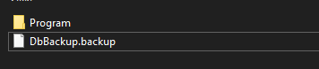

Для загрузки бэкапа в pgAdmin требуется создать базу данных с названием CampDb.

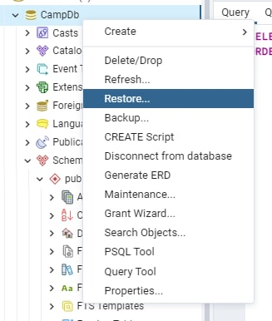

Далее выбрать файл бэкапа:

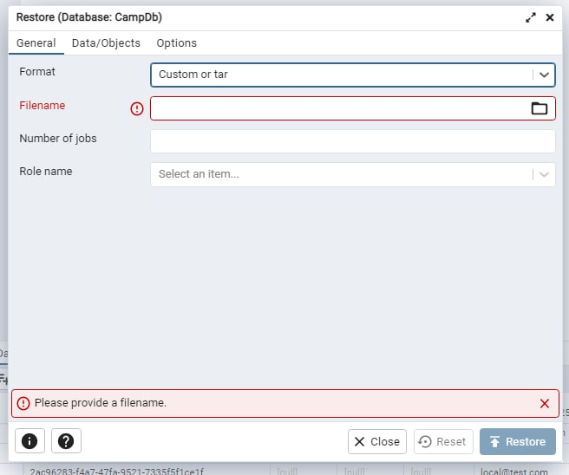

После чего будет загружена база данных с начальными данными (ролями и тестовыми пользователями)

При релизе проекта потребуется сконфигурировать подключение к базе данных в appsettings.json

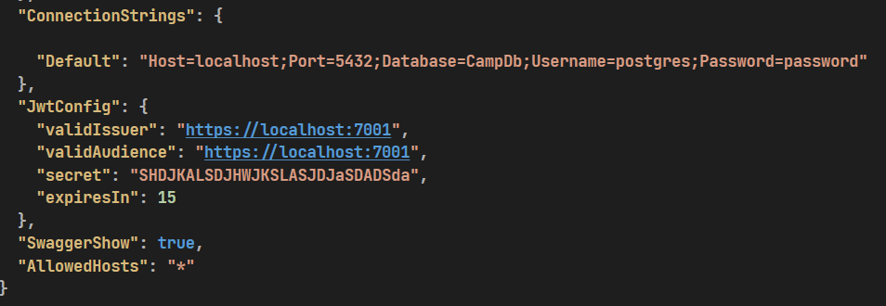

В строке

"Default":"Host=localhost;Port=5432;Database=CampDb;Username=postgres;Password=password"

Требуется свой хост, порт и пароль. Также указать хост с портом, на котором запускается приложение требуется в следующих параметрах:

"validIssuer": <https://localhost:7001>

"validAudience": <https://localhost:7001>

В строке "secret": "SHDJKALSDJHWJKSLASJDJaSDADSda" нужно хранить секретный ключ (минимум 20 символов) для работы шифрования.

После всех приготовлений в папке с клиентским приложением в файле ApiRoutes.js настроить хост и порт для отправки запросов на серверное приложение.